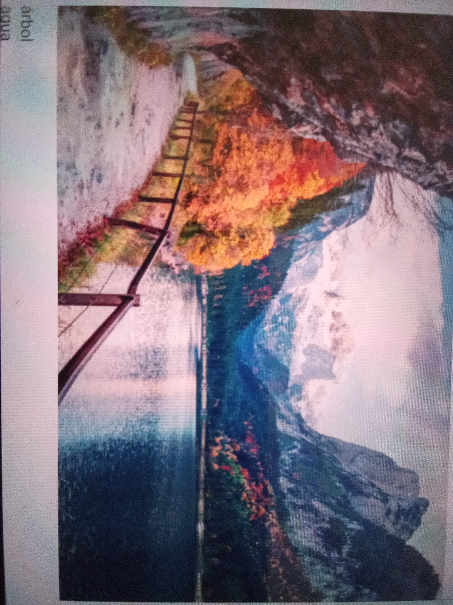

Arbol
Agua
Peses
Rocas
Hojas
Tiera
Camino
Arena
Winipu
Sudadera
Gora
Sapato
Tenis
Chanclas
Camisas
Globos
Biyetera
Pelota
Juguetes
Perro
Restaurantes
Barcos
Abejas
Palomas
Bolcanes
Nadadores
Para caidistas
Carro
Cocos
Basura
Motos acuaticas
Raises
Palmera
Algas
Hojas
Comida
Selulares
Elados
Granisada
Luz
Sudaderas
Chumpas
Coca
Subida
Tortilleria
Pintores
Primo
Motos chiquitas
Campero
Competensias
Baños
Cascada
Ganso
Pato
Palo
Gabiotas
Bisicletas
Leer
Misica
Audifonos
Lamina
Internet
Tiendas
Puentes
Lentes
cangrejos
Mareas
Olas
Familia
Motos
Insectos

